

Министерство образования и науки Республики Дагестан

МКУ «УОБР»

**МБОУ «Нижне – Дженгутаевская средняя общеобразовательная**

**школа» им. Героя Советского Союза Ю.Акаева**

368202 РД, Буйнакский район, селение Н-Дженгутай, ул. Костемеревского 31

n–dzhenqutaj_school@mail.ruwww.njenqutay.dagschool.com

**ИНН – 0507009730, КПП – 050701001, ОГРН – 1030500714782**

**Тел. отд. кадр. 8(928)0585861**

**3.10.2024г**

**Информационная справка**

**по проведённым мероприятиям на месячнике безопасности**

**в МБОУ «Н-Дженгутаевская СОШ»**

Во исполнение приказа МКУ «Управления образования Буйнакского района», приказа директора школы МБОУ «Н-Дженгутаевская СОШ» от 29.08.2024г № 120, в целях повышения безопасности детей с 02.09 по 30.10.2024г в школе проходил месячник безопасности.

Каждый ребёнок должен владеть информацией о том, как обезопасить себя в любой ситуации, знать формулу безопасности: предвидеть опасность, по возможности избегать её, при необходимости чётко действовать, помнить номера телефонов вызова экстренных служб. Помочь обучающимся овладеть необходимыми знаниями и умениями смогла беседы – инструктажи, просмотр обучающихся фильмов о правилах поведения из серии «Школа безопасности», игры – конкурсы, тематические фотоконкурсы, творческая деятельность и практические занятия.

В соответствии с планом – графиком прошла тренировочная эвакуация детей и сотрудников из здания школы в случае пожаров , угрозы террористических акций, различных чрезвычайных ситуаций.

Ежедневно осуществляется дежурство администрации, педагогических работников.

В школе действует пропускной режим согласно «Положению о пропускном режиме».

На родительских собраниях организованы и проведены информационно – пропагандистские

мероприятия по повышению бдительности родителей и разъяснены их действия в случае

возникновения ЧС.

Проведены классные часы, во время которых классные руководители еще раз напомнили детям о

правилах безопасности дома, школе и на улице.

На уроках ОБЗР ребятам также рассказывали об основных правилах безопасности, транслировали специальные обучающие ролики.

Прошли конкурсы рисунков «Безопасность на каждый день» и подделок «Азбука дорожной

безопасности».

Знакомство обучающихся с новыми номерами газеты «Добрая дорога детства».

Особое внимание вопросам правил дорожного движения было уделено в 1-х классах. С обучающимися провели беседы о ПБ.

**До 19.09.2024г.** обновили уголок безопасности дорожного движения и маршрутные листы в дневниках

обуч-ся 1 – 4 кл.

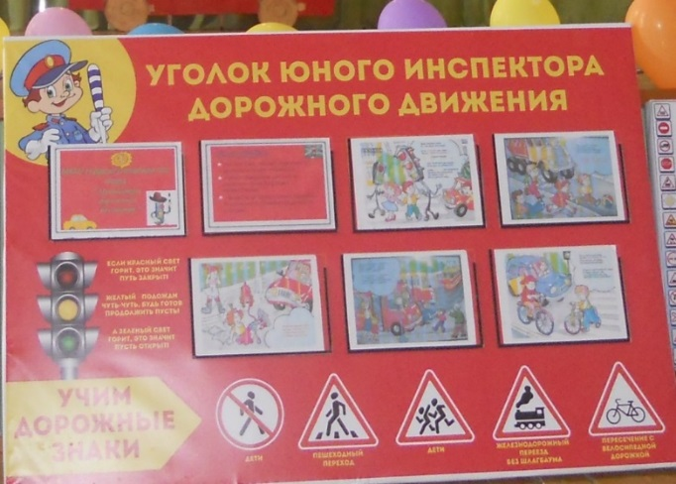 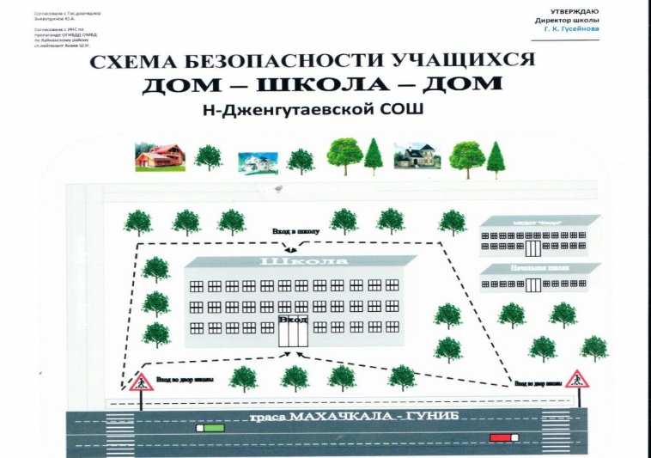

**В фойе школы была оформлены выставки-призывы творческих работ обучающихся.**

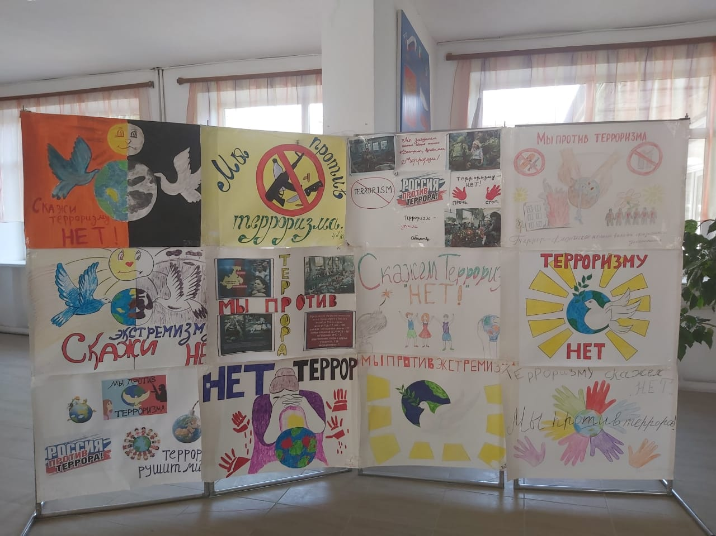 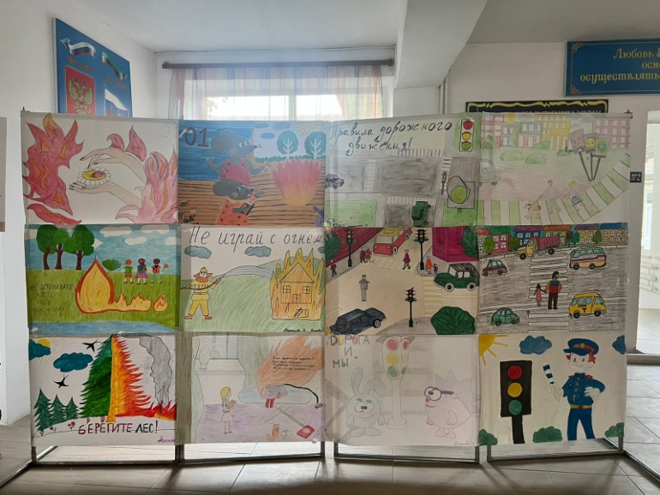

**В школьной библиотеке была организована выставка методической и периодической литературы по соответствующей тематике.**

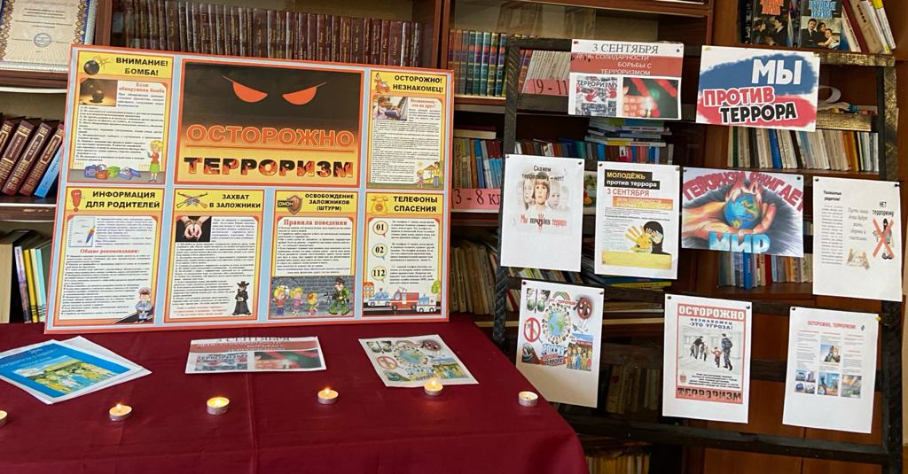 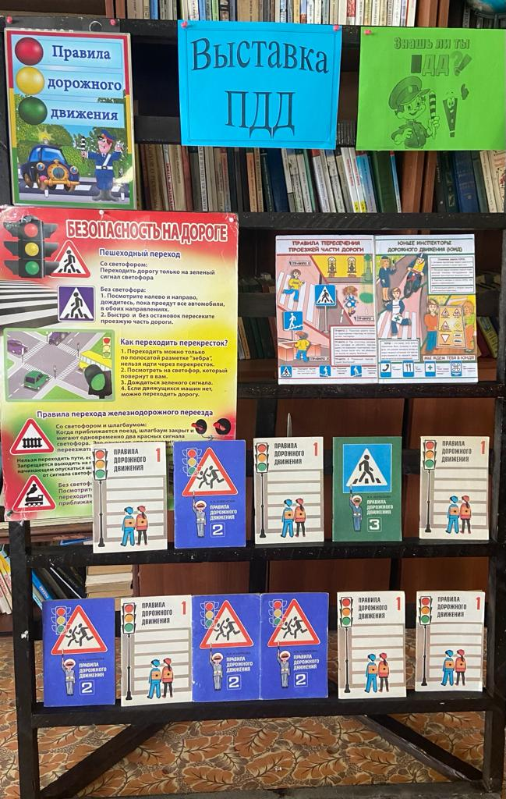

В рамках месячника в школе ко Дню солидарности в борьбе с терроризмом был проведён цикл

мероприятий.

**2 сентября** в фойе школы была оформлена выставка-призыв «Всем обществом против терроризма». В ходе мероприятий, бесед были раскрыты понятия таких слов как: «терроризм», «теракт», «экстремизм» и причины, порождающие желание совершать террористические акты.

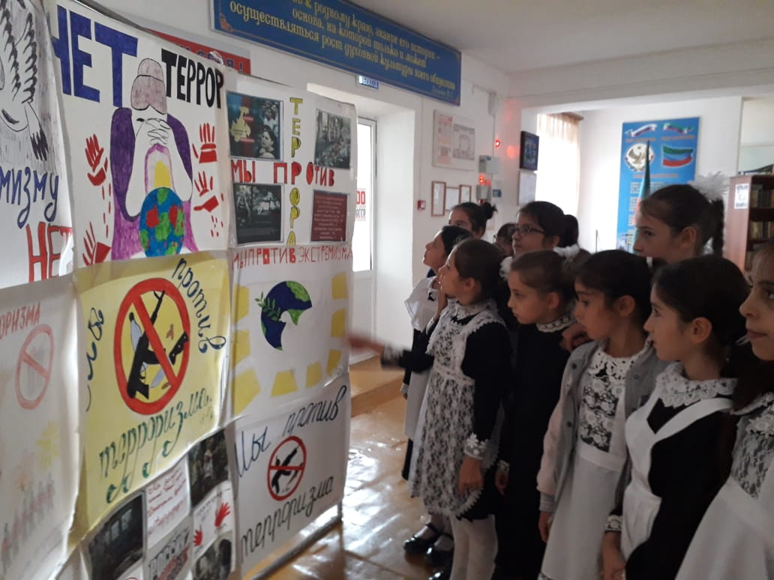 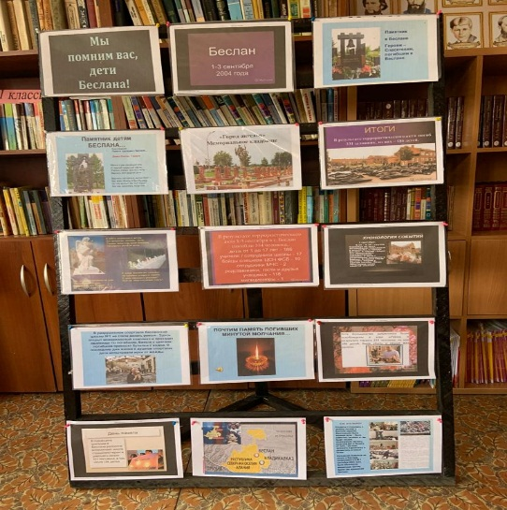

**3 сентября** в школе прошел митинг «Слёзы Беслана – трагедия мира». На митинге выступили Директор школы Г.Гусейнова, зам.директора .по ВР Чопанов М.М., участник СВО на Украине З.Гереев. Ведущие, читали стихи, о влиянии терроризма и экстремизма на детей всей планеты, ребята почтили минутой молчания погибших в Беслане.

**Общешкольная линейка**

**приуроченная ко Дню солидарности в борьбе с терроризмом .**

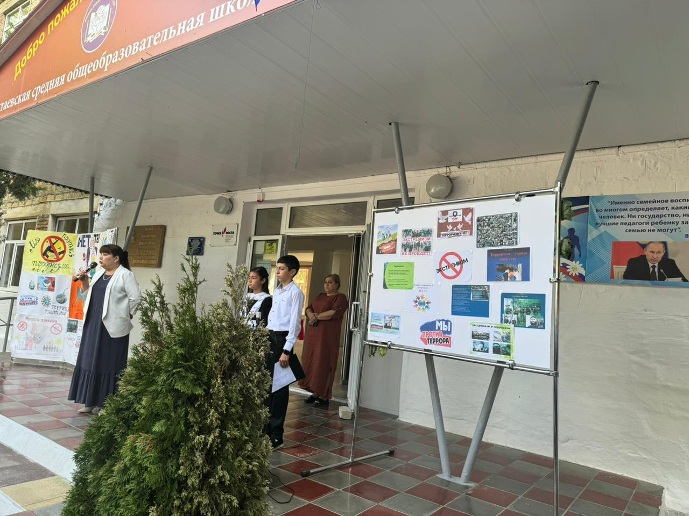 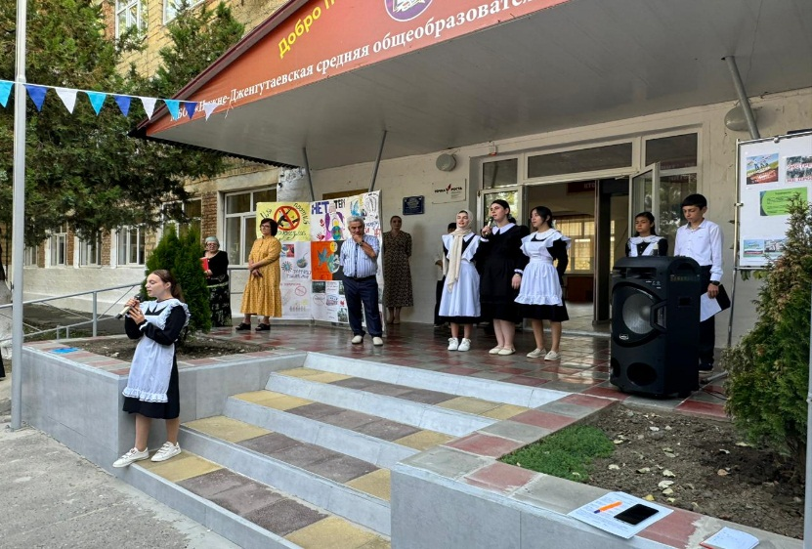

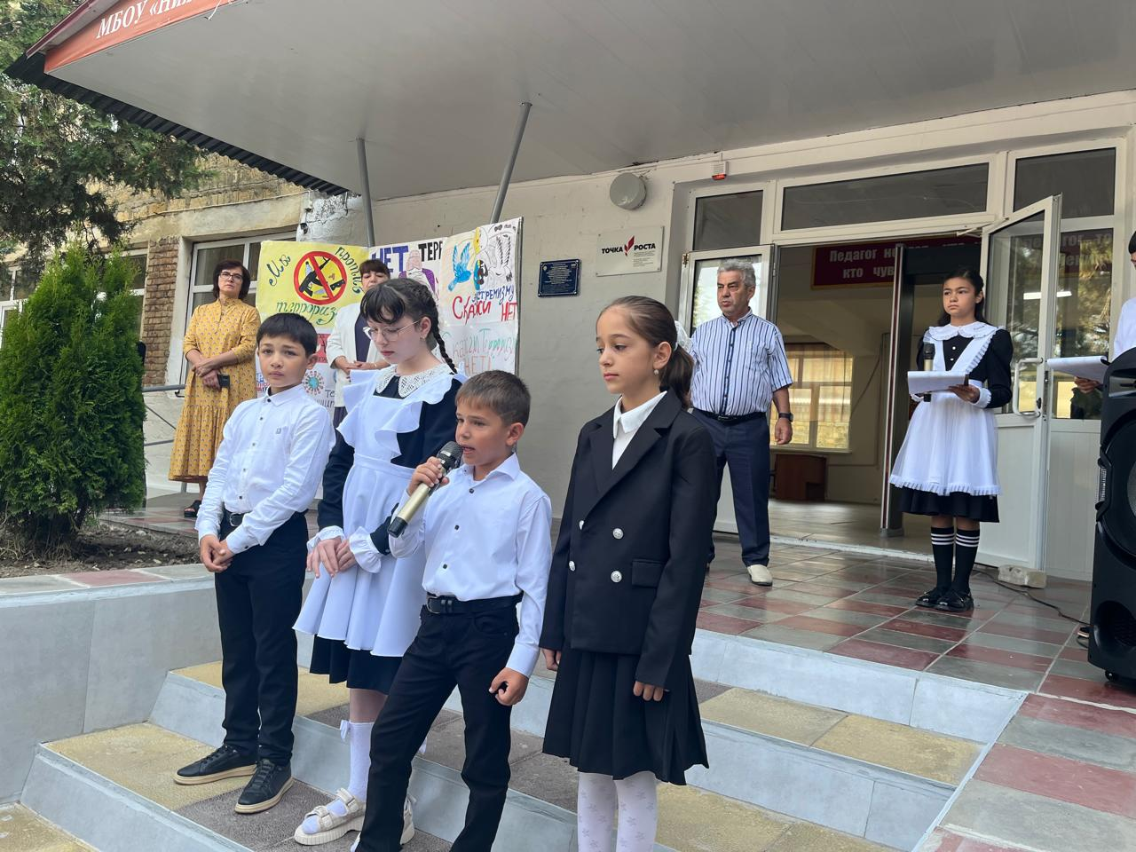 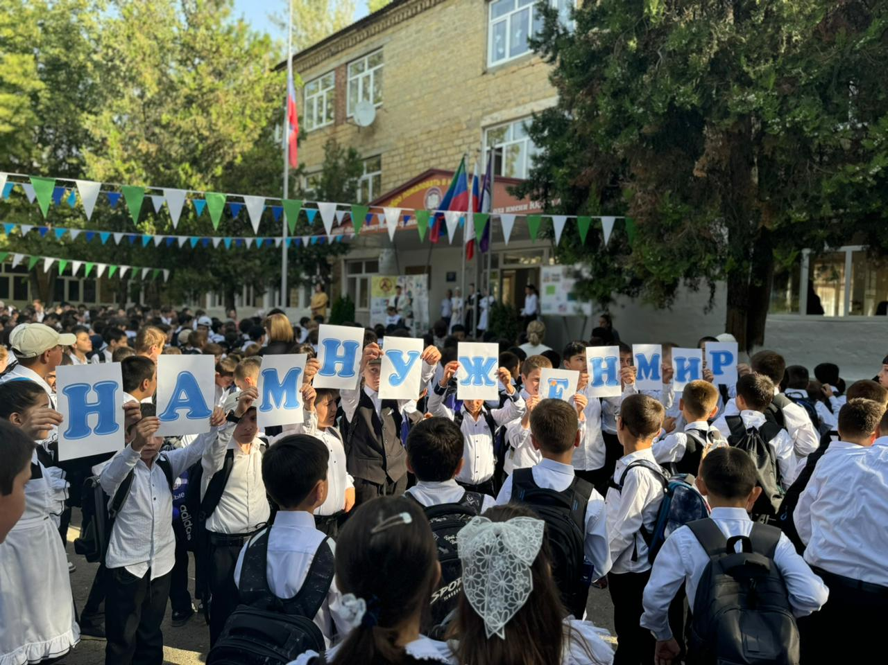

**Классные часы «Мы хотим в мире жить»**

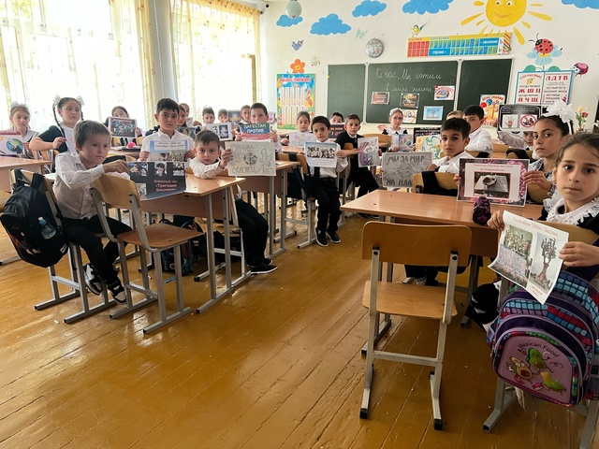 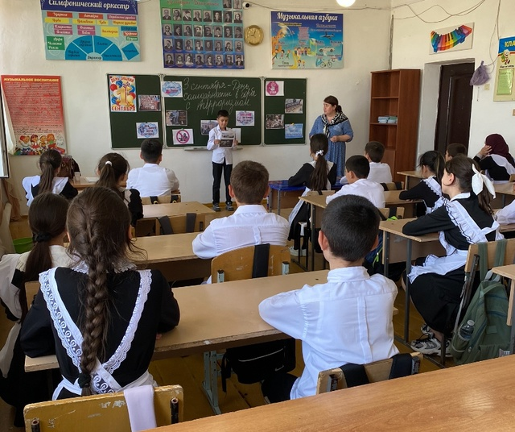

**2а класс 6а класс**

**Конкурс рисунков на асфальте «Мы за мир на планете!»**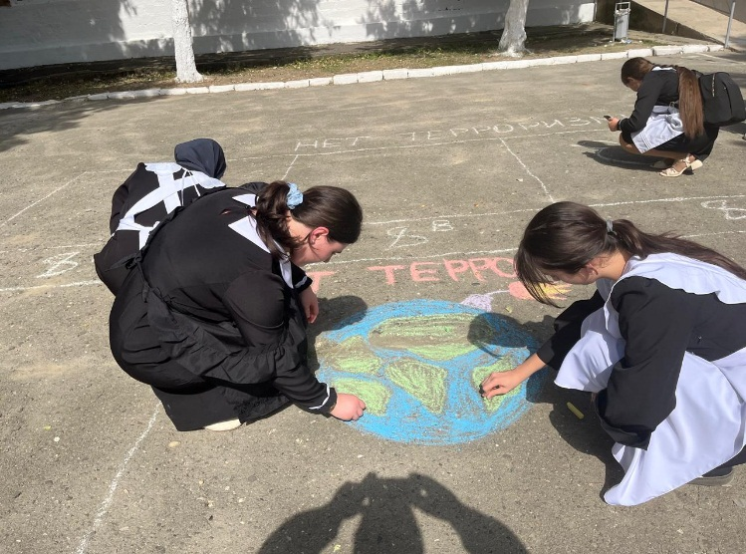 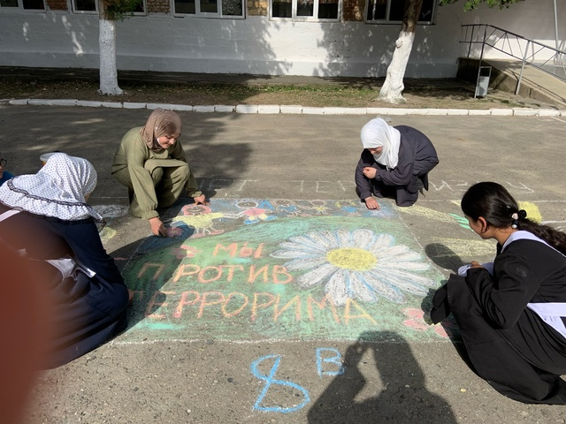

**Кл. часы с демонстрацией видеороликов, презентаций, посвящённых борьбе с терроризмом.**

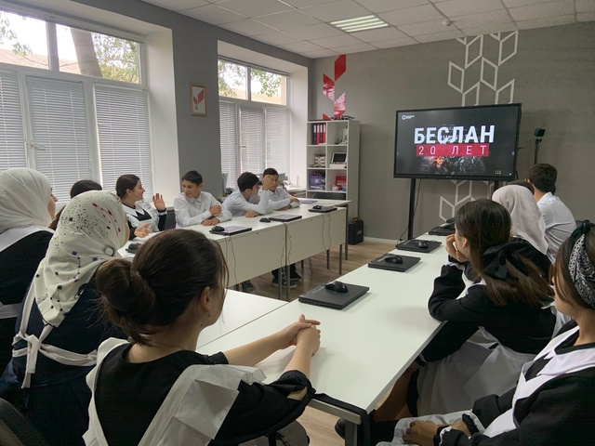 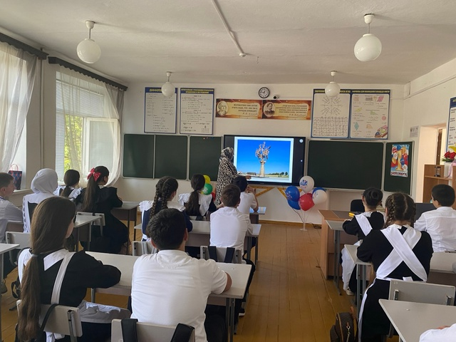

**Выставка рисунков: «Я люблю мир», посвящённая Дню солидарности в борьбе с терроризмом**

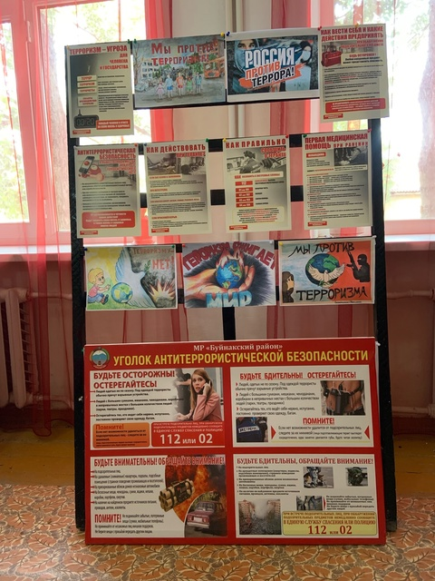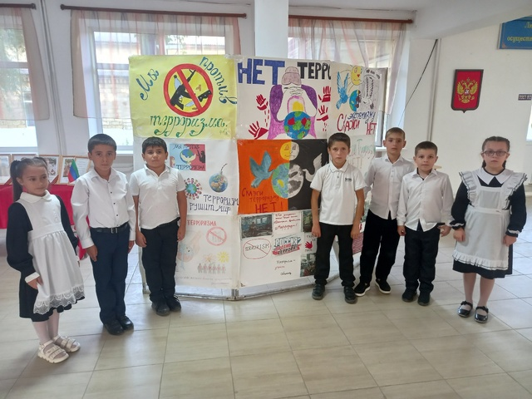

В каждом классе проведены классные часы и беседы по тематике: антитеррористической, противопожарной безопасности, электробезопасности, безопасного поведения на улице, дороге, в быту, на водных объектах.

**Классные часы «Осторожно, дорога!»**

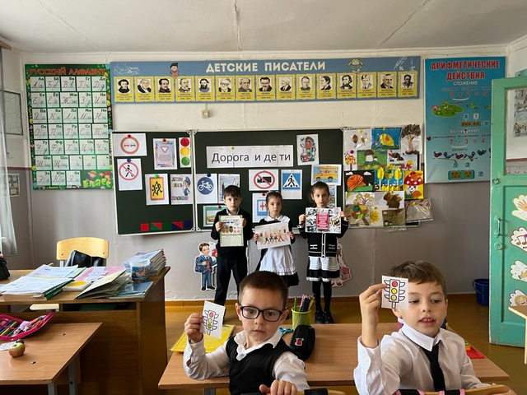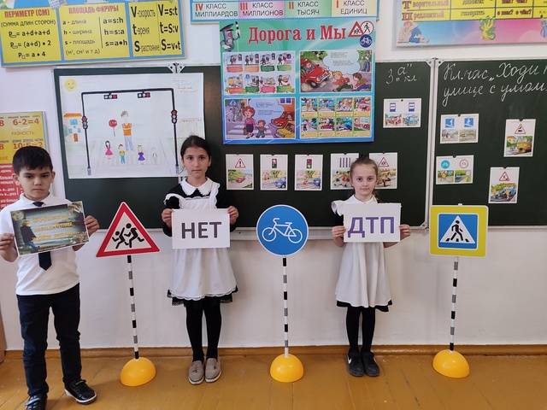

3а класс

1б класс

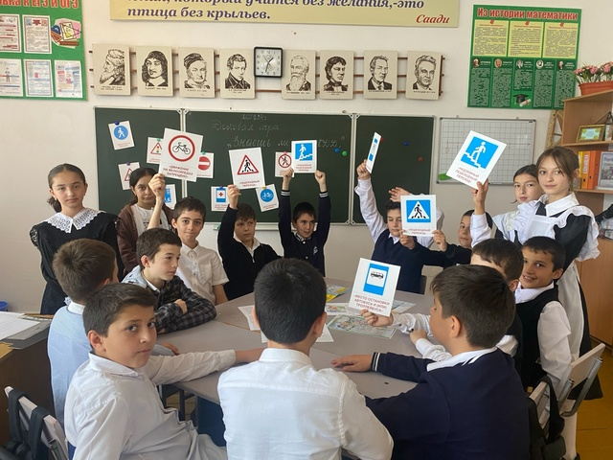 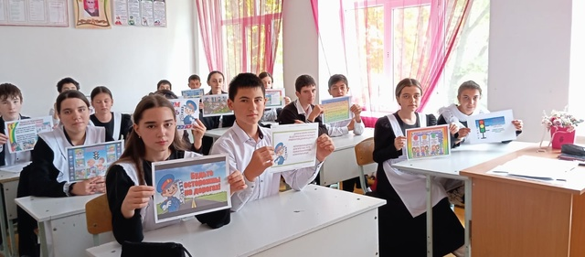

6г класс 8б класс

**Просмотр видеороликов о правилах безопасного поведения на дорогах**

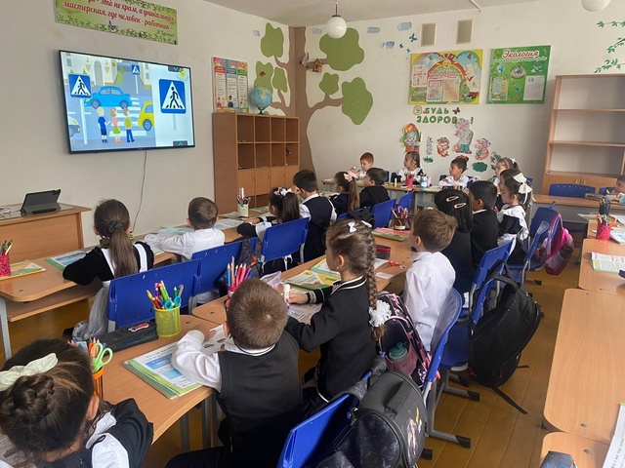 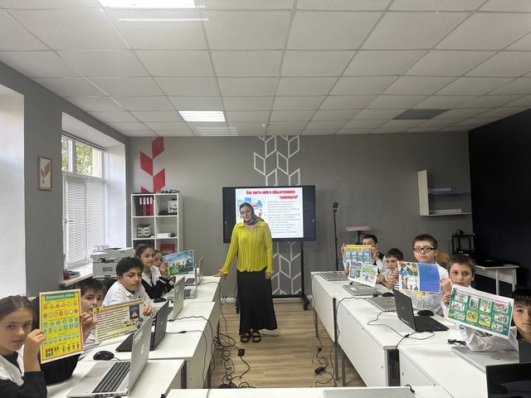

3а класс 5а класс

**Конкурс рисунков на асфальте по теме «Соблюдайте ПДД, пусть не будет ДТП»**

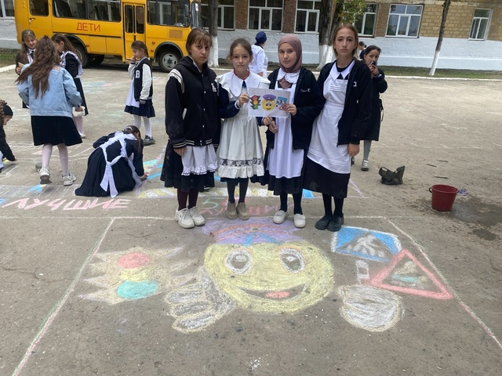 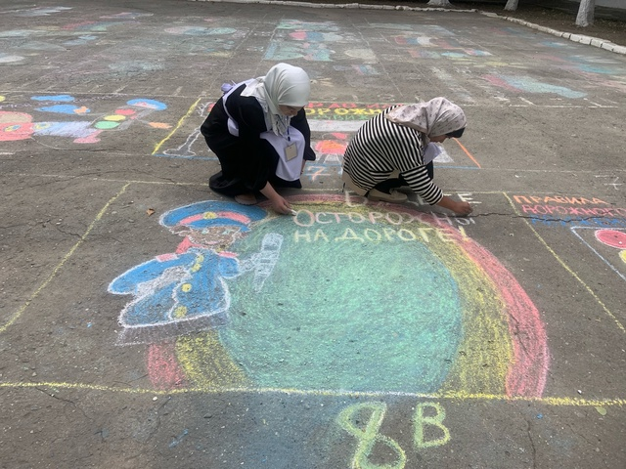 4б класс 8в класс

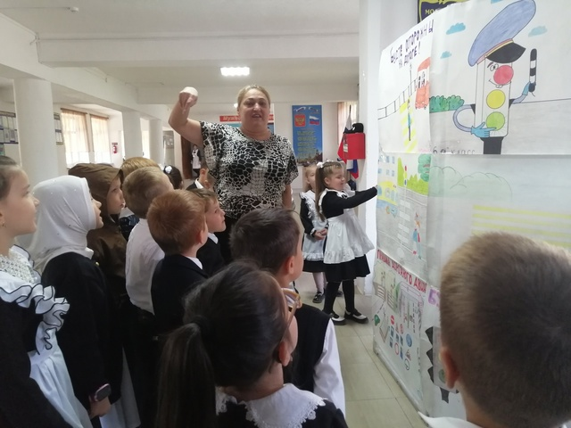 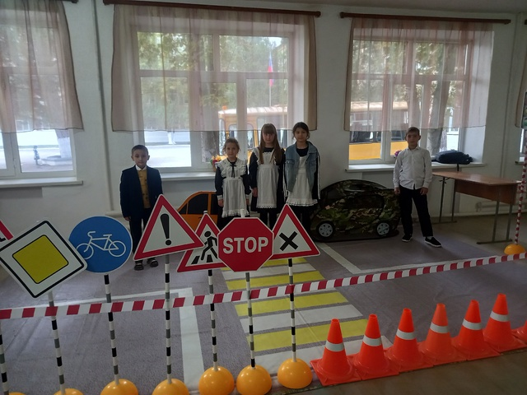

**Акция: «Внимания- дети!**

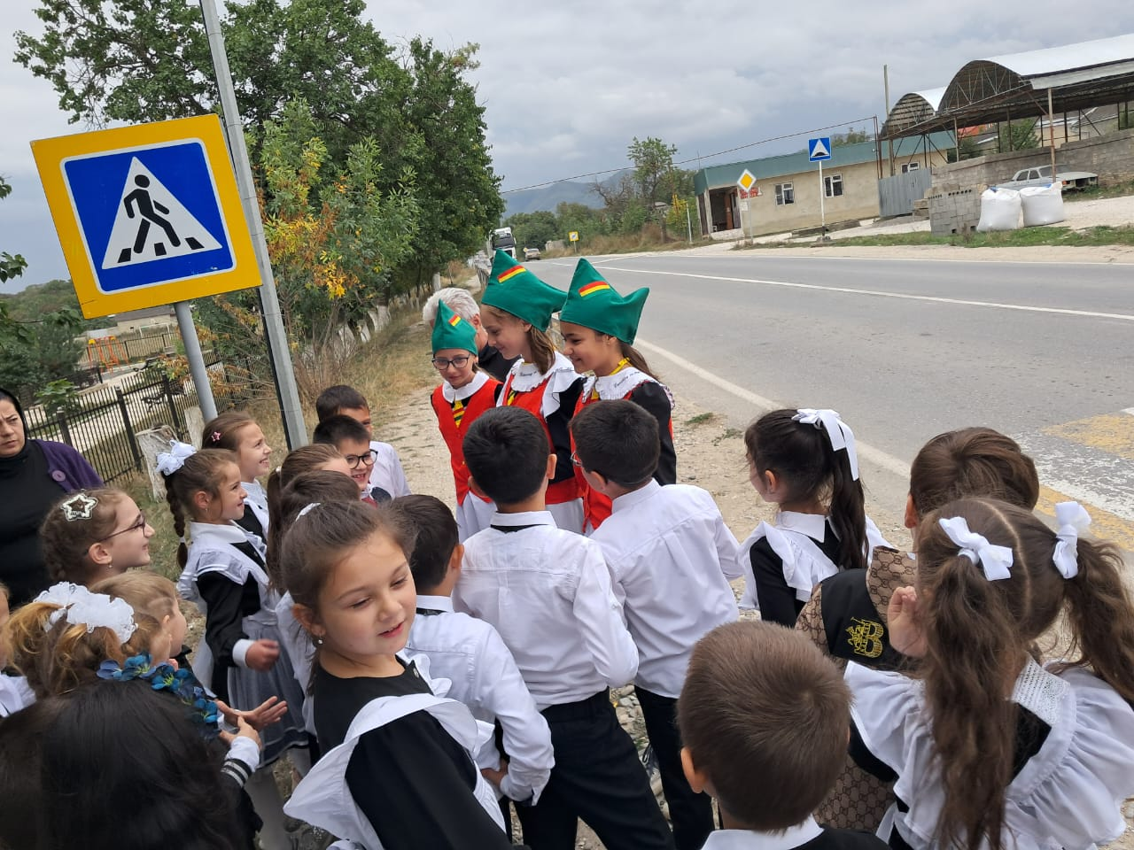 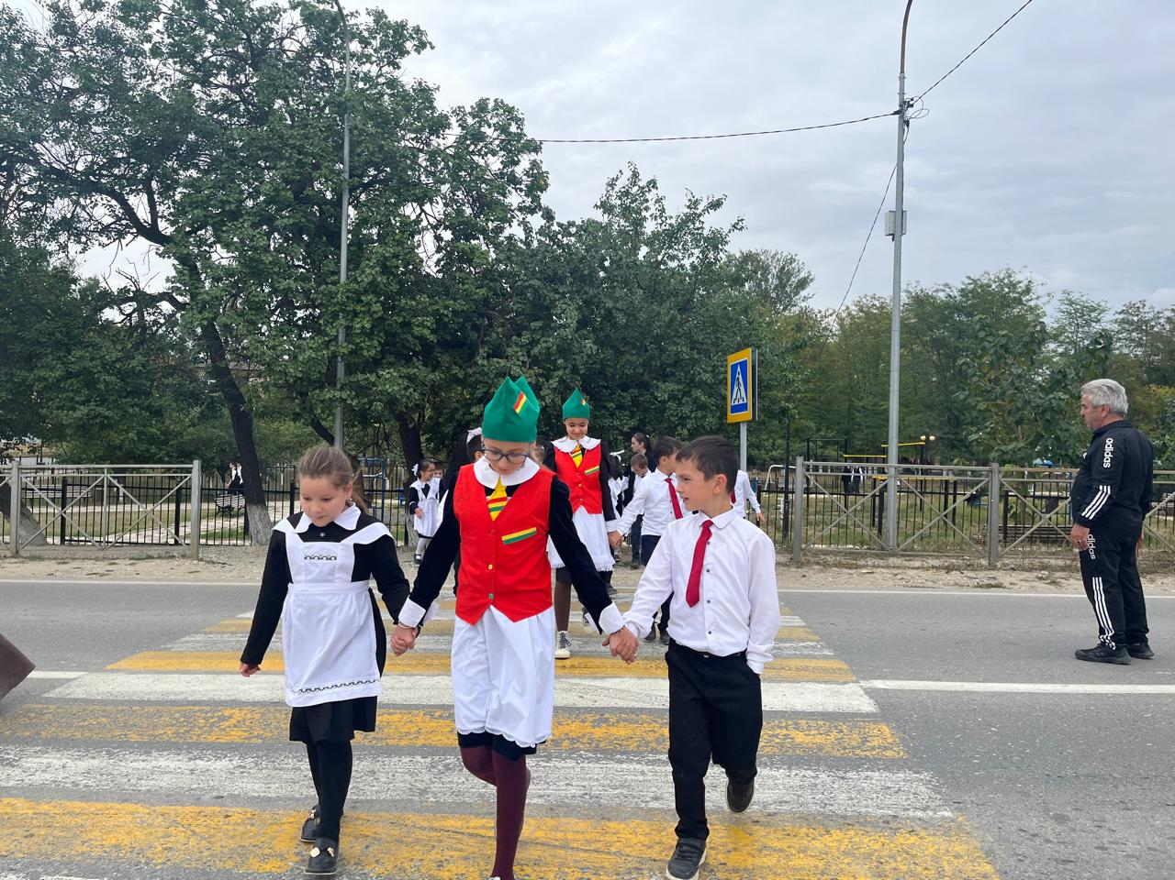

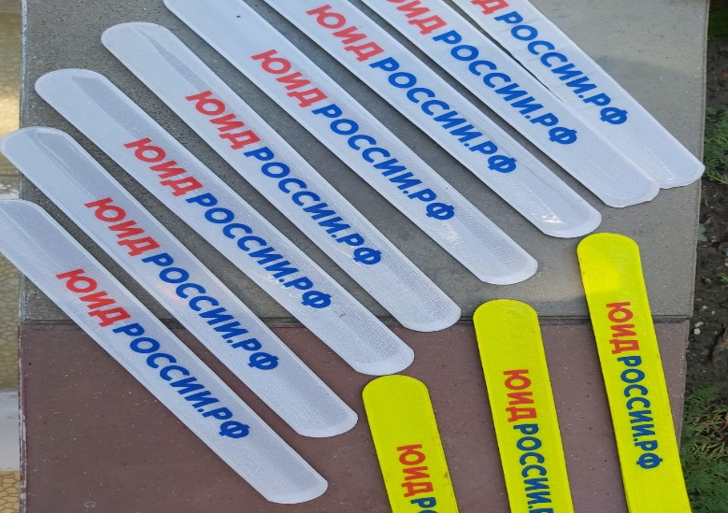 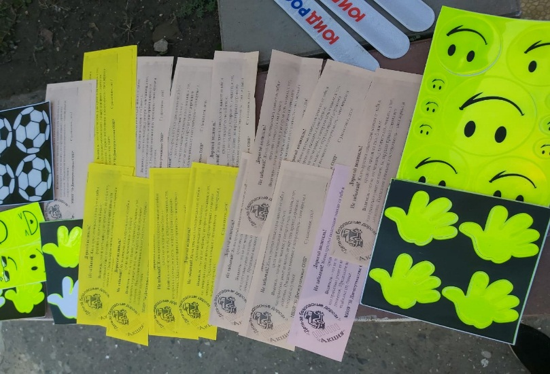

**Пожарная безопасность (классные часы)**

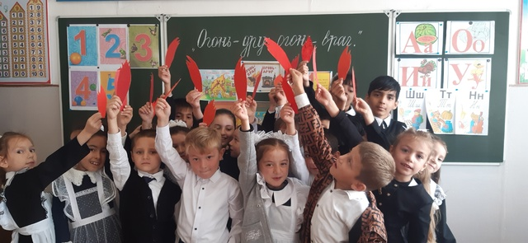

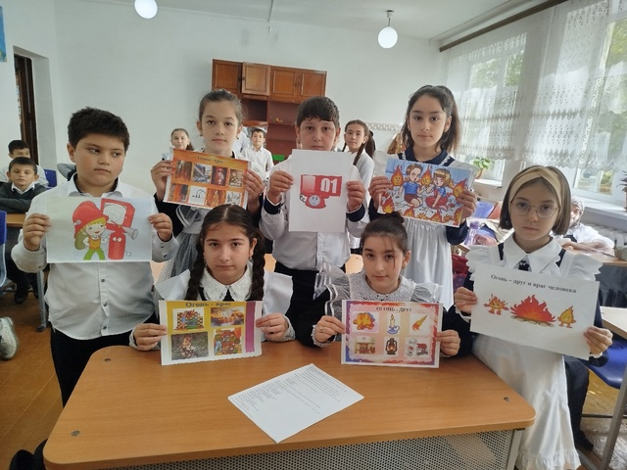

1в класс 4б класс

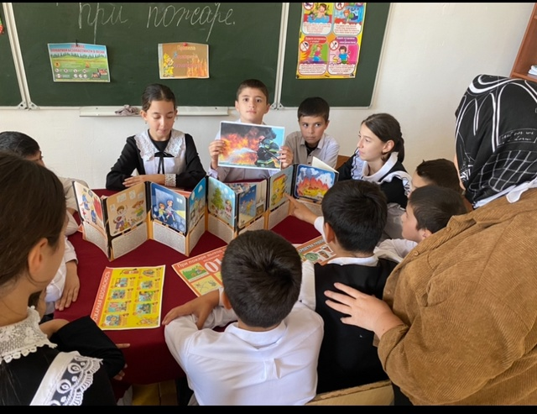 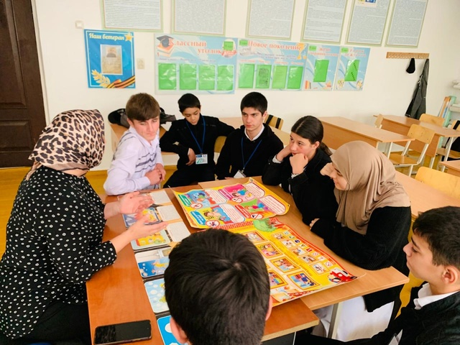

6а класс 9а класс

**Просмотр фильмов**

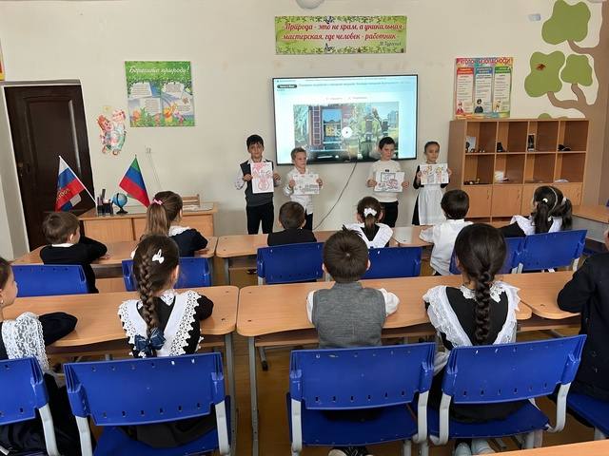 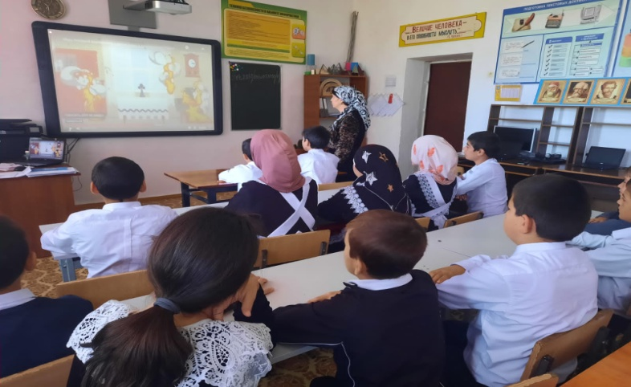

**2 а класс 7в класс**

**В фойе школы была оформлены выставки-призывы творческих работ обучающихся**

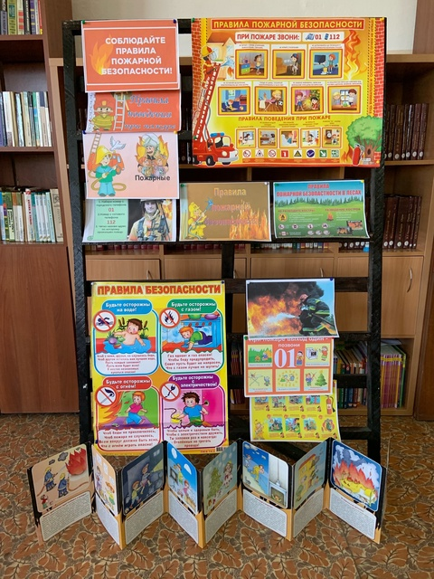

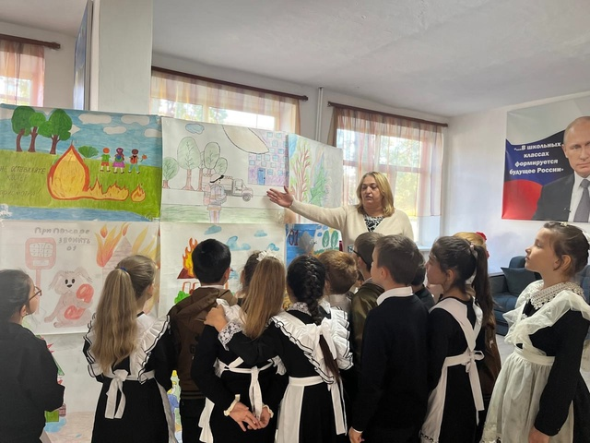

Все запланированные мероприятия были проведены, поставленная цель была достигнута. Работа по изучению безопасности с обучающимися будет продолжаться в течение всего учебного года на классных часах, уроках ОБЗР, минутках безопасности.

**Зам. директора по ВР М.М.Чопанов**